Version

1.0

電気工学研究部

**VFD_NTP_CLOCK_V1.0　組み立て・操作マニュアル**

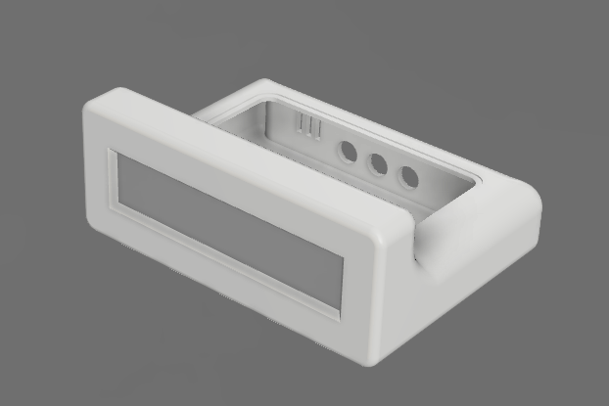

目次

組み立てに必要なもの **エラー! ブックマークが定義されていません。**

部品一覧 **エラー! ブックマークが定義されていません。**

組み立て手順 **エラー! ブックマークが定義されていません。**

基板編 **エラー! ブックマークが定義されていません。**

筐体組み込み編 **エラー! ブックマークが定義されていません。**

プログラム書き込み編 **エラー! ブックマークが定義されていません。**

各部名称 **エラー! ブックマークが定義されていません。**

操作方法 **エラー! ブックマークが定義されていません。**

仕様 **エラー! ブックマークが定義されていません。**

回路図 **エラー! ブックマークが定義されていません。**

ソースプログラム **エラー! ブックマークが定義されていません。**